

**Жайылымдарды геоботаникалық зерттеп-қарау негізінде Индер ауданы бойынша жайылым айналымдарының схемаларын бекіту туралы**

Атырау облысы Индер ауданы әкімдігінің 2020 жылғы 7 желтоқсандағы № 241 қаулысы. Атырау облысының Әділет департаментінде 2020 жылғы 14 желтоқсанда № 4817 болып тіркелді

      "Қазақстан Республикасындағы жергілікті мемлекеттік басқару және өзін-өзі басқару туралы" Заңының 31-бабына, Қазақстан Республикасының 2017 жылғы 20 ақпандағы "Жайылымдар туралы" Заңының 9 бабының 1-тармағының 3)-тармақшасына сәйкес, Индер ауданының әкімдігі **ҚАУЛЫ** **ЕТЕДІ**:

      1. Осы қаулының 1, 2, 3, 4, 5, 6, 7-қосымшаларына сәйкес, жайылымдарды геоботаникалық зерттеп-қарау негізінде Индер ауданы бойынша жайылым айналымдарының схемалары бекітілсін.

      2. Осы қаулының орындалуын бақылау аудан әкімінің орынбасары С. Өтеғұловқа жүктелсін.

      3. Осы қаулы әділет органдарында мемлекеттік тіркелген күннен бастап күшіне енеді және ол алғашқы ресми жарияланған күнінен кейін күнтізбелік он күн өткен соң қолданысқа енгізіледі.

|  |  |
| --- | --- |
| *Аудан әкімі* | *М. Қалауи* |

|  |  |
| --- | --- |
|  | Аудан әкімі 2020 жылғы 7 желтоқсандағы № 241 қаулысына 1-қосымша |

**Бөдене ауылдық округі бойынша жайылым айналымдарының схемасы**

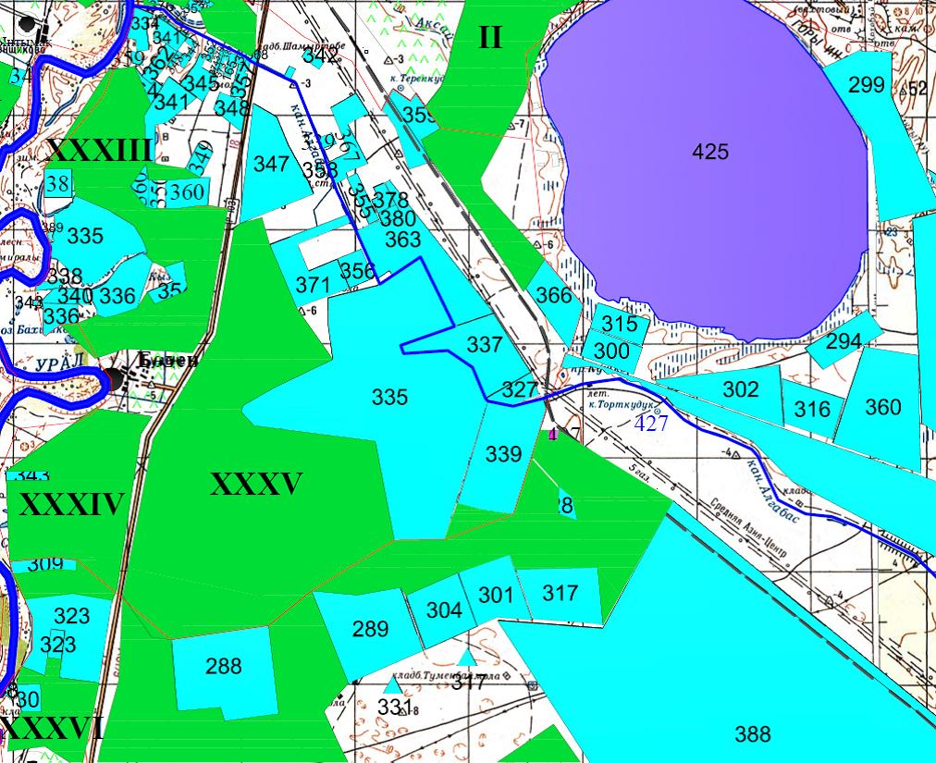

**Шартты белгілер:**

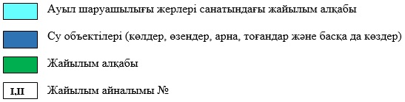

|  |  |
| --- | --- |
|  | Аудан әкімі 2020 жылғы 7 желтоқсандағы № 241 қаулысына 2-қосымша |

**Жарсуат ауылдық округі бойынша жайылым айналымдарының схемасы**

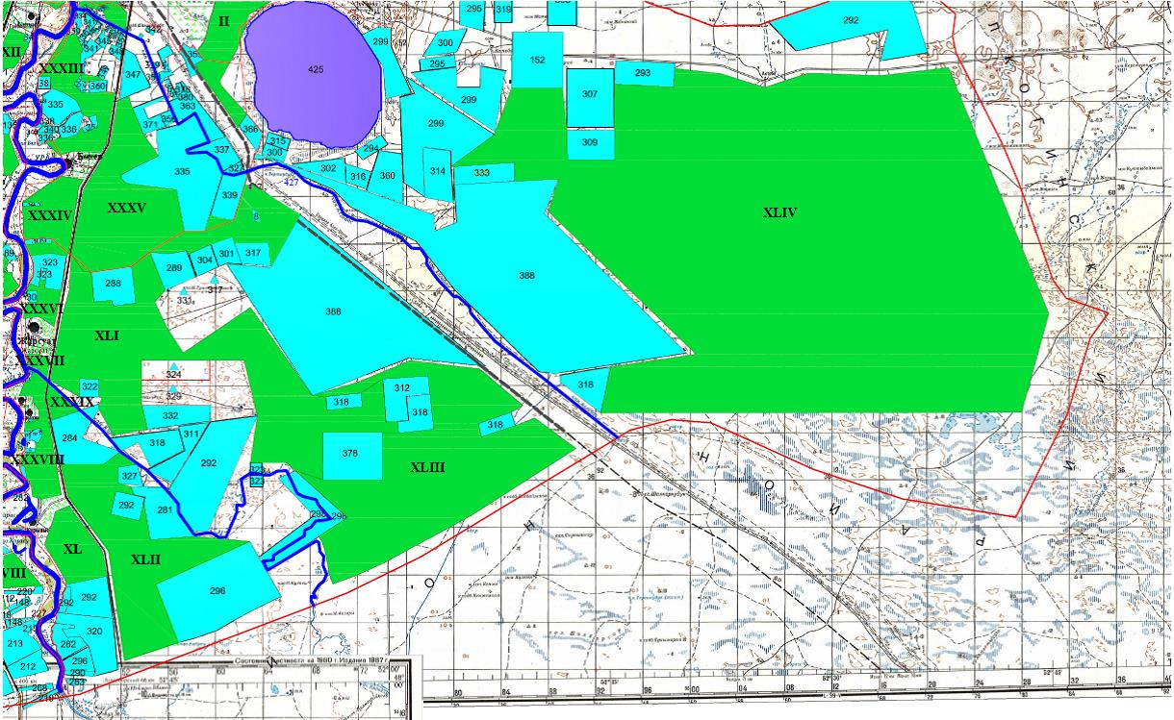

**Шартты белгілер:**



|  |  |
| --- | --- |
|  | Аудан әкімі 2020 жылғы 7 желтоқсандағы № 241 қаулысына 3-қосымша |

**Елтай ауылдық округі бойынша жайылым айналымдарының схемасы**

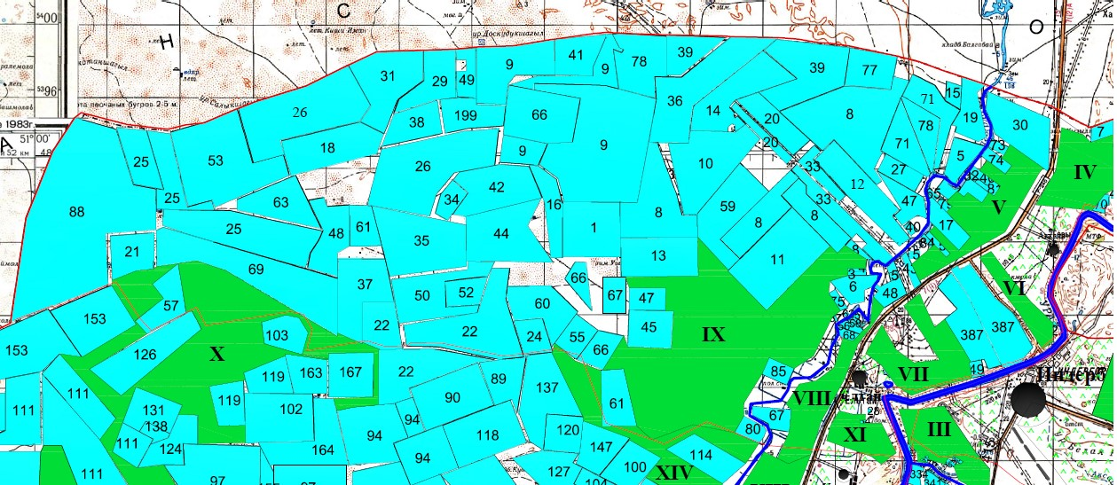

**Шартты белгілер:**



|  |  |
| --- | --- |
|  | Аудан әкімі 2020 жылғы 7 желтоқсандағы № 241 қаулысына 4-қосымша |

**Есбол ауылдық округі бойынша жайылым айналымдарының схемасы**

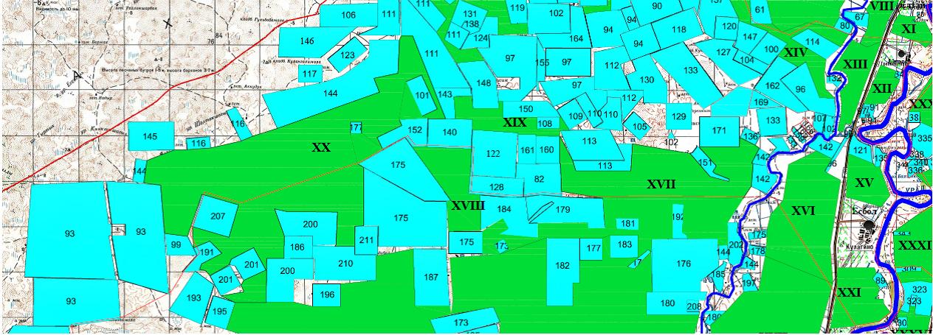

**Шартты белгілер:**



|  |  |
| --- | --- |
|  | Аудан әкімі 2020 жылғы 7 желтоқсандағы № 241 қаулысына 5-қосымша |

**Өрлік ауылдық округі бойынша жайылым айналымдарының схемасы**

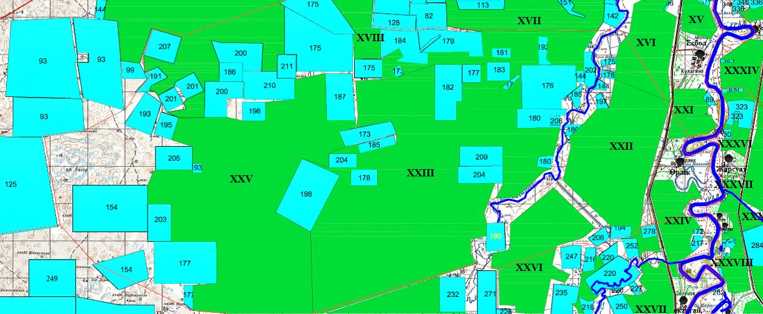

**Шартты белгілер:**



|  |  |
| --- | --- |
|  | Аудан әкімі 2020 жылғы 7 желтоқсандағы № 241 қаулысына 6-қосымша |

**Көктоғай ауылдық округі бойынша жайылым айналымдарының схемасы**

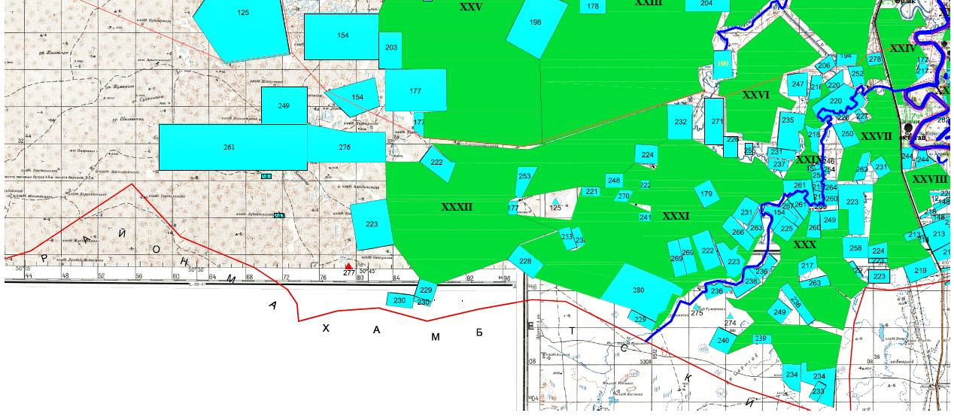

**Шартты белгілер:**



|  |  |
| --- | --- |
|  | Аудан әкімі 2020 жылғы 7 желтоқсандағы № 241 қаулысына 7-қосымша |

**Индербор кенті бойынша жайылым айналымдарының схемасы**

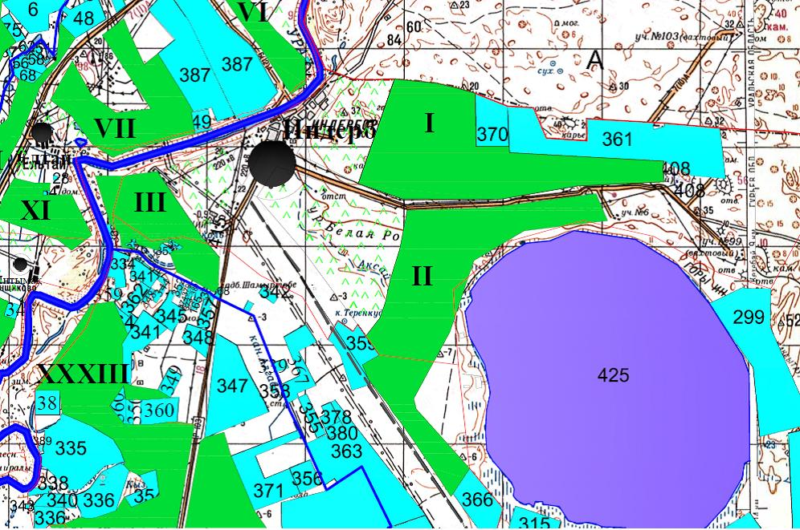

**Шартты белгілер:**



© 2012. Қазақстан Республикасы Әділет министрлігінің «Қазақстан Республикасының Заңнама және құқықтық ақпарат институты» ШЖҚ РМК